パソコン等の接続構成（Windows 10機構成）
座間市パソコンサポートクラブ
館側のモデム
ルーター

光
回線
2018.6.27
（無線接続）
プリンタ名
プリンタ１
プリンター１PX-049A
Broad
Stationハブ
SSID
・PCとアクセスポイントの接続変更する場合は、Status Indicatorのネット・インジケータをクリックし表示される「ワイヤレスネットワーク接続」画面で接続相手のSSIDを選択し［接続］操作を行う
itkoushu 1 ng
アクセスポイントAP01

LAN端子
PCグループ１
（PC01～PC09）
AP02非作動時
・プリンタの使用は任意に選択接続できる

AP01非作動時

SSID
itkoushu 2 ng
PCグループ２
（PC10～PC18）
アクセスポイントAP02
LAN端子

プリンター２PX-049A
アクセスポイント（AirStation WSR-1166DHP-BK）への接続はLAN端子に接続する（ブリッジモードに設定）。

2017/6/2 北文講座室於いて：

2017/6/2 報告を受けて、講座用のPC機で実験した。北文の講座室内の2つのコンセントからインターネット回線をそれぞれルーターNo1, ２を接続し、PC側でそれぞれItkoushu１、 ２を別々に受信可能を確かめた。 したがって、ルーターNo1,でPC16台受信、 又は ルーターNo２,でPC16台受信可能。

2017/6/2 、講座用のprinter No１，２, ３機で実験した。

AP03 ＆ プリンター03の予備機各1台。

資料（取扱い説明書）
ルータ講座用 WSR-1166DHP３
プリンター （PX-049A）
別紙に設定の解説が有。

＊＊＊＊＊＊＊＊＊＊＊＊＊＊＊＊＊＊＊＊＊＊＊＊＊＊＊＊＊＊＊＊＊＊＊＊＊＊＊＊＊＊＊＊＊＊

Cグループの現状 報告2018年4月
―

通路側

D-グループの配置を参考のこと

モジュラー
ジャックー(２)

D-グループの配置を参考のこと

モジュラー
ジャック(１)

窓側

モジュラージャック（１） ➞ ルータ1号機（itkoushu1ng）
モジュラージャック（２） ➞ ルータ２号機（itkoushu2ng）

パソコンの接続
パソコン1号機～１８号機はWiFiの電波状況に応じてどちらかのルータに接続される。

プリンターの接続
プリンター1号機～2号機はWiFiの電波状況に応じてどちらかのルータに接続される。
パソコンからの印刷はWiFi接続のプリンターを選択する。

予備機
ルータ3号機とプリンター3号機は故障時の予備機として使うため使用しない。

＊＊＊＊＊＊＊＊＊＊＊＊＊＊＊＊＊＊＊＊＊＊＊＊＊＊＊＊＊＊＊＊＊＊＊＊＊＊＊＊＊＊＊＊＊＊

ルータのボタンの設置と LAN ケーブルの接続図
１．AUTO/MANUALスイッチは、「MANUAL」 に設定する①。
２．モードスイッチは、「AP」に設定する②。
３．講座室のLAN端子からは、「LAN1～LAN4」のいずれかの端子に接続する③。
４．2台目のルータを接続する場合は、空いているLAN端子同志を接続する④
５．INTERNET端子は使わない⑤。

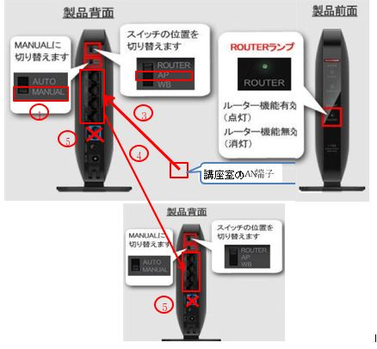
のLAN端子
************************

※本 案は前の基準案（2017-８月講座）をもとにⅡ．メールの設定を主に改修したものです。
（文責：D-グループ 下田）

